Gwefannau adolygu
Mae gwefan adolygu fel TripAdvisor, yn wefan ble caiff adolygiadau eu postio. Mae angen i chi werthfawrogi gall y rhain fod yn adolygiadau cadarnhaol neu negyddol, a bod gwefannau adolygu a mesur safonau yn gallu dylanwadu ar ymddygiad siopa defnyddwyr. Mae hyn yn golygu eu bod nhw’n gallu dylanwadu ar beth mae twristiaid yn penderfynu gwario eu harian.

Gweithgaredd 1

Senario

Rydw i’n dwrist sydd eisiau mynd i Awstralia i bagbacio. Ble ydw i’n dechrau fy ymchwil er mwyn cynllunio fy nhaith?

Rydw i’n meddwl edrych ar Lonely Planet, yna gweld os alla i ddarganfod gwybodaeth bellach o TripAdvisor.

Rydw i’n mynd i hedfan i Sydney, Awstralia, a theithio o gwmpas Sydney am yr wythnosau cyntaf. Tybed pa hosteli fydd yn rhai da i aros ynddyn nhw?
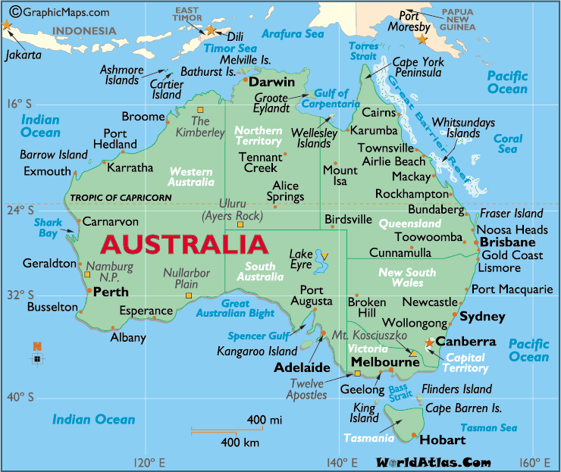
Yna, rydw i’n bwriadu teithio i fyny’r Gold Coast, rydw i wedi clywed ei fod yn dda. Rydw i’n mynd i edrych ar adolygiadau teithwyr eraill i’m cynghori ar y ffyrdd gorau o deithio i fyny’r arfordir a ble i aros.
Cyn i mi adael Awstralia, mae’n rhaid i mi ymweld ag Ynys Phillip, Melbourne. Rydw i eisiau gweld y parêd Penguin; mae hyn yn rhywbeth dwi’n edrych ymlaen ato! Mae’n rhaid i mi ddarganfod sut i gyrraedd yno, ble i aros a’r amser gorau i ymweld. Rydw i’n siŵr bod twristiaid eraill wedi gadael adolygiadau ar TripAdvisor.
Ymlaen â chi....
Chi yw’r twrist – beth allwch chi ei ddarganfod?

Gweithgaredd 2
Dewiswch un o gyrchfannau twristiaeth arfordirol y DU o’r rhestr isod.
- Brighton
- Blackpool
- Abermaw
Gan ddefnyddio TripAdvisor a gwefannau adolygu eraill, crëwch gyflwyniad PowerPoint a fydd yn dweud wrth dwristiaid 10 beth mae angen iddyn nhw wybod am y cyrchfan. Gall hyn cynnwys gwybodaeth gadarnhaol a negyddol sydd i’w gweld ar y gwefannau adolygu a ddefnyddiwyd.

